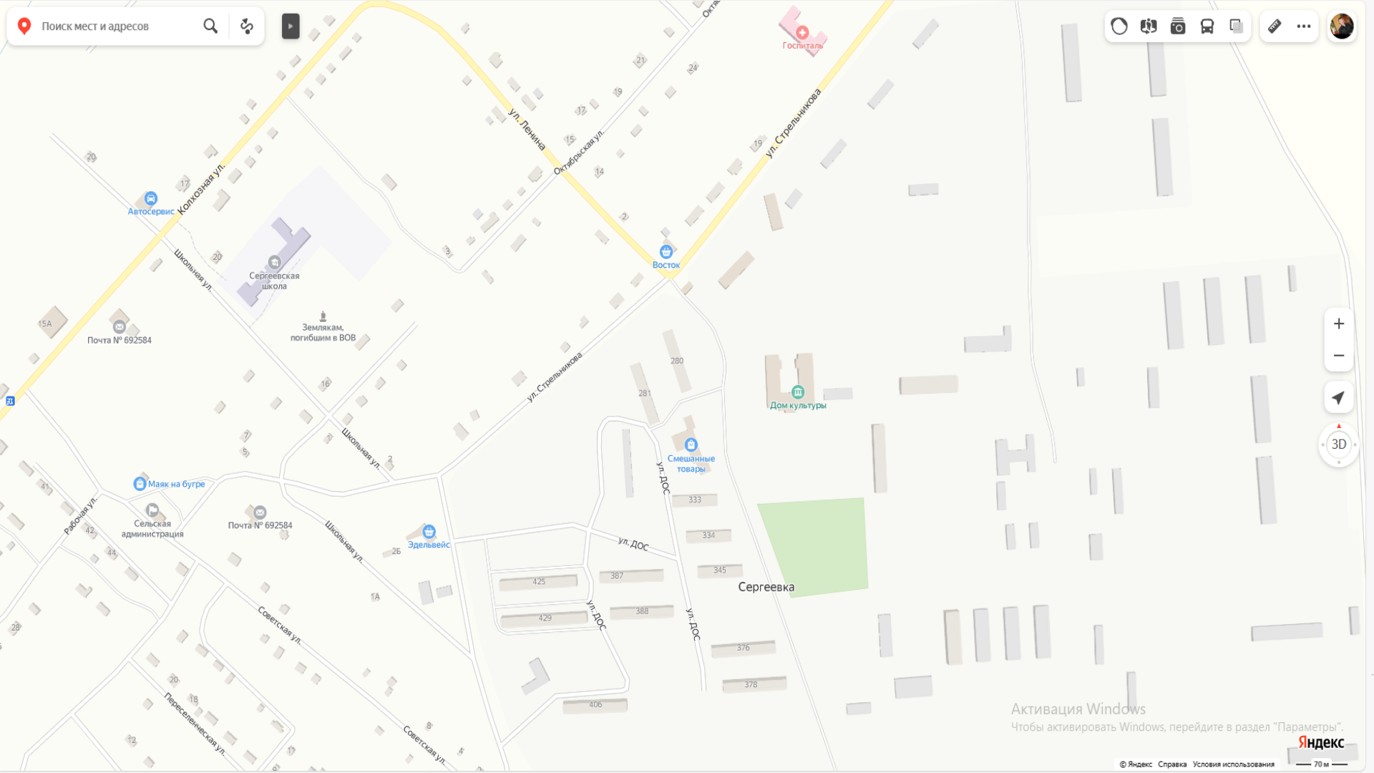

Ремонтируемый объект

***СХЕМА***

***расположения Дома культуры в с. Сергеевка Пограничного муниципального округа***